**BAB I**

**PENDAHULUAN**

* 1. **Landasan Teori**

### **Perkembangan Program Microsoft Office**

Sejak dirilis pertama kali, Program Microsoft Office berkembang begitu pesat, dalam proses perkembangannya, para ahli selalu berupaya untuk meningkatkan kualitasnya, adapun proses perkembangan Microsoft sejak awal dirilis yaitu sebagai berikut :

## **Microsoft Office 3.0**

Microsoft Office 3.0 dirilis pada bulan Agustus 1992, berisi Word 2.0, 4.0 Excel, PowerPoint 3.0 dan Mail 3.0. Ini adalah versi pertama Office yang juga dirilis pada CD-ROM. Pada tahun 1993, Microsoft Office Professional dirilis, yang ditambahkan Microsoft Access 1.1.

1. **Microsoft Office 4.0, 4.1, 4.2**

Microsoft Office 4.0 dirilis berisi Word 6.0, 4.0 Excel, PowerPoint 3.0 dan Mail. Firman itu disebut Word 6.0 sebagai sudah ada versi Macintosh Word 3, 4 dan 5 (Excel dan PowerPoint sudah bernomor sama dengan versi Macintosh).

1. **Microsoft Office 95**

Program Microsoft Office ini dirilis pada bulan Agustus 1995. Sekali lagi, nomor versi yang diubah untuk menciptakan paritas di paket – setiap program yang disebut versi 7.0 kecuali Word. Ia dirancang sebagai sebuah versi 32-bit sepenuhnya cocok dengan Windows 95. Office 95 tersedia dalam dua versi, Office 95 Standard dan Office 95 Professional.

Versi standar terdiri dari Word 7.0, Excel 7.0, 7.0 PowerPoint, dan Schedule + 7.0. Edisi profesional berisi semua item dalam versi standar ditambah Access 7.0. Jika versi profesional dibeli dalam bentuk CD-ROM, juga termasuk Bookshelf.

1. **Microsoft Office 97**

Versi ini dirilis dengan banyak fitur dan pengembangan dibandingkan versi sebelumnya. Pengenalan terhadap command bar, sesuatu hal yang baru dimana menu dan toolbar dibuat lebih mirip dengan visual design-nya. Office 97 juga memiliki fitur Natural Language System dan Sophisticated Grammar Checking. Ini versi yang pertama kalinya menggunakan Office Assistant.

1. **Microsoft Office 2000**

Microsoft Office 2000 adalah versi terakhir yang bisa dijalankan di Windows 95, Pada versi ini tidak ada Product Activation. Pada versi ini juga banyak opsi – opsi yang disembunyikan. opsi yang disembunyikan tersebut tentu saja bersifat penting, tetapi kecil penggunaannya oleh orang awam.

Namun Jika ingin digunakan, opsi ini dapat dimunculkan. Salah satunya adalah Macro. opsi-opsi banyak disembunyikan pada office 2000 karena alasan keamanan, yaitu dapat menyebabkan tersebarnya virus macro.

1. **Microsoft Office XP (2002)**

Microsoft Office XP ini dirilis bersamaan dengan Windows XP, program Microsoft Office XP ini merupakan upgrade besar dengan berbagai perangkat tambahan dan perubahan atas Office 2000. Office XP memperkenalkan fitur Safe Mode, yang memungkinkan aplikasi seperti Outlook untuk boot jika dinyatakan mungkin gagal.

Safe Mode memungkinkan untuk mendeteksi dan memperbaiki atau memotong sumber masalah, seperti registry yang rusak atau rusak add-in. Tag Smart adalah sebuah teknologi diperkenalkan dengan Office XP. Beberapa tag cerdas beroperasi berdasarkan aktivitas pengguna, seperti membantu dengan kesalahan mengetik. Tag ini pintar yang disertakan dengan produk, dan tidak diprogram.

Dalam Office XP, tag kustom pintar bisa bekerja hanya dalam Word dan Excel. Microsoft Office XP termasuk perintah suara terintegrasi dan kemampuan dikte teks, serta pengenalan tulisan tangan. Office XP adalah versi terakhir untuk mendukung Windows 98, ME dan NT 4.0. Ini adalah versi pertama yang membutuhkan Aktivasi Produk sebagai tindakan anti-pembajakan, yang menarik kontroversi luas.

1. **Microsoft Office 2003**

Sesuai namanya, versi ini dirilis pada tahun 2003. Dengan fitur logo baru. Dua aplikasi baru juga ada yaitu, Microsoft InfoPath dan OneNote. Ini versi yang pertama kalinya menggunakan gaya Windows XP beserta Icon-nya.

Outlook 2003 memberikan fungsi yang telah berkembang seperti Kerberos authentication, RPC over HTTP, dan Cached Exchange Mode. Pada versi ini juga ada penyaring junk mail yang telah dikembangkan.

Office 2003 merupakan versi terakhir yang mendukung Windows 2000. Versi ini juga merupakan versi yang paling banyak dipakai di Indonesia terutama untuk Rental dan Warnet dalam kurun waktu terakhir 2009.

1. **Microsoft Office 2007**

Program Microsoft Office 2007 dirilis pada tahun 2007. Fitur baru Office 2007 ini termasuk antarmuka pengguna grafis baru yang disebut Fluent User Interface, menggantikan menu dan toolbar yang telah menjadi landasan Office sejak awal dengan toolbar tab, yang dikenal sebagai Pita; baru format file berbasis XML yang disebut Open Office XML, dan masuknya Groove, aplikasi perangkat lunak kolaboratif.

1. **Microsoft Office 2010**

Diselesaikan pada tanggal 15 April 2010, dan dibuat tersedia bagi konsumen pada tanggal 15 Juni 2010. Office 2010 diberi nomor versi 14,0, untuk menghindari nomor versi 13.0 karena takhayul yang berhubungan dengan nomor tiga belas. Fitur utama dari Office 2010 termasuk menu file, alat-alat kolaborasi baru, pita disesuaikan, melihat dilindungi dan panel navigasi.

1. **Microsoft Office 2013 (Versi 15)**

Office 2013 mampu digunakan di perangkat mobile, komputer awan, dan sosial media. Software ini merupakan aplikasi produktivitas terpopuler di dunia dengan miliaran pengguna, Office 2013 ini sepenuhnya dioperasikan dengan layar sentuh, sama halnya dengan OS Microsoft terakhir Windows 8.

### Sejarah Microsoft Office Excel

Microsoft Excel pertama kali diluncurkan pada tahun 1985, tanpa Microsoft di depannya. Namun hanya tersedia untuk sistem operasi Mac OS atau Macintosh dan itupun masih hanya bernama Excel.

Pada awal peluncuran Excel tersebut, microsoft sempat dituntut perusahaan-perusahaan lainnya yang juga bergerak pada bidang finansial yang juga mengeluarkan produk yang dinamai Excel. Pada akhir tuntutan itu Microsoft dikalahkan perusahaan tersebut dan barulah sepenuhnya berganti nama menjadi Microsoft Excel. Setelah penuntutan itu Microsoft tidak terlalu mengambil masalah itu, malah akhirnya pihak Microsoft membeli nama software dari perusahaan penuntut tersebut untuk memastikan tidak ada masalah persoalan nama Excel dikemudian hari.

Pada tahun 1987, microsoft meluncurkan Excel untuk sistem operasi Windows yang dinamakan Excel versi 2.0. Microsoft Excel berhasil mendahului pesaing beratnya pada waktu itu untuk jenis aplikasi sejenis, yakni lotus 1-2-3 yang terlambat mengeluarkan versi windowsnya dan masih menggunakan MS-DOS.

Pada tahun 1988, Excel akhirnya berhasil total menggeser pesaingnya itu dan menjadi salah satu software spreadsheet yang sangat populer dan handal dipasaran.

Ketika pertama kali dibundel ke dalam Microsoft Office pada tahun 1993, Microsoft pun mendesain ulang tampilan antar muka yang digunakan oleh Microsoft Word dan Microsoft PowerPoint untuk mencocokkan dengan tampilan Microsoft Excel, yang pada waktu itu menjadi aplikasi spreadsheet yang paling disukai. Keberhasilan Microsoft ini membuat mereka selalu berkembang dan terus mengeluarkan versi-versi terbaru sampai sekarang.

Sejak tahun 1993, Excel telah memiliki bahasa pemrograman [Visual Basic for Applications (VBA)](https://www.kelasexcel.id/p/tutorial-macro-vba-excel-indonesia.html), yang dapat menambahkan kemampuan Excel untuk melakukan automatisasi di dalam Excel dan juga menambahkan fungsi-fungsi yang dapat didefinisikan oleh pengguna (user-defined functions/UDF) untuk digunakan di dalam worksheet. Bahkan, dalam versi selanjutnya Microsoft menambahkan sebuah integrated development environment (IDE) untuk bahasa VBA Excel, sehingga memudahkan programmer untuk melakukan pembuatan program buatannya. Selain itu, Excel juga dapat merekam semua aktifitas yang dilakukan oleh pengguna untuk menjadi macro, sehingga mampu melakukan automatisasi beberapa tugas.

VBA juga mengizinkan pembuatan form dan kontrol yang terdapat di dalam worksheet untuk dapat berkomunikasi dengan penggunanya. Bahasa VBA juga mendukung penggunaan DLL ActiveX/COM, meski tidak dapat membuatnya. Versi VBA selanjutnya menambahkan dukungan terhadap class module sehingga mengizinkan penggunaan teknik pemrograman berorientasi objek dalam VBA.

Fungsi automatisasi yang disediakan oleh VBA menjadikan Excel sebagai sebuah target virus-virus macro. Ini merupakan problem yang sangat serius dalam dunia korporasi hingga para pembuat antivirus mulai menambahkan dukungan untuk mendeteksi dan membersihkan virus-virus macro dari berkas Excel.

Akhirnya, meski terlambat, Microsoft juga mengintegrasikan fungsi untuk mencegah penyalahgunaan macro dengan menonaktifkan macro secara keseluruhan, atau menngaktifkan macro ketika mengaktifkan workbook, atau mempercayai macro yang dienkripsi dengan menggunakan sertifikat digital yang tepercaya. Sampai versi 11.0 (Microsoft Excel 2003), Microsoft Excel masih memakai ekstensi .xls, namun mulai pada versi 12.0 (Microsoft Excel 2007) Microsoft Excel mengenalkan ekstensi baru yakni .xlsx yang dianggap lebih baik dari ekstensi sebelumnya. Sampai artikel ini di tulis microsoft excel masih menggunakan ekstensi.

### Perkembangan Microsoft Excel untuk Windows

Berikut perkembangan microsoft excel dari awal sampai saat ini untuk versi Windows :

1. Tahun 1987 - Microsoft Excel 2 (Versi 2.0)
2. Tahun 1990 - Microsoft Excel 3 (Versi 3.0)
3. Tahun 1992 - Microsoft Excel 4 (Versi 4.0)
4. Tahun 1993 - Microsoft Excel 5 (Versi 5.0)
5. Tahun 1995 - Microsoft Excel 95 (Versi 7.0)
6. Tahun 1997 - Microsoft Excel 97 (Versi 8.0)
7. Tahun 2000 - Microsoft Excel 2000 (Versi 9.0)
8. Tahun 2002 - Microsoft Excel 2002 (Versi 10.0)
9. Tahun 2003 - Microsoft Excel 2003 (Versi 11.0)
10. Tahun 2007- Microsoft Excel 2007 (Versi 12.0)
11. Tahun 2010- Microsoft Excel 2010 (Versi 14.0)
12. Tahun 2013- Microsoft Excel 2013 (Versi 15.0)
13. Tahun 2016- Microsoft Excel 2016 (Versi 16.0)

### Perkembangan Microsoft Excel untuk Mac (Macinthos)

Untuk versi MAC, perkembangannya adalah sebagai berikut:

1. Tahun 1985 - Microsoft Excel 1 (Versi 1.0)
2. Tahun 1988 - Microsoft Excel 1.5 (Versi 1.5)
3. Tahun 1989 - Microsoft Excel 2 (Versi 2.2)
4. Tahun 1990 - Microsoft Excel 3 (Versi 3.0)
5. Tahun 1992 - Microsoft Excel 4 (Versi 4.0)
6. Tahun 1993 - Microsoft Excel 5 (Versi 5.0)
7. Tahun 1998 - Microsoft Excel 98 (Versi 8.0)
8. Tahun 2000 - Microsoft Excel 2000 (Versi 9.0)
9. Tahun 2001 - Microsoft Excel 2001 (Versi 10.0)
10. Tahun 2004 - Microsoft Excel 2004 (Versi 11.0)
11. Tahun 2008 - Microsoft Excel 2008 (Versi 12.0)
12. Tahun 2011 - Microsoft Excel 2011 (Versi 14.0)
13. Tahun 2016 - Office Excel 2016 (Versi 16.0)

### Pengertian Microsoft powerpoint

PowerPoint adalah aplikasi perangkat lunak perancang presentasi, dengan tampilan ruang kerja untuk memanipulasi

 presentasi, pabrikan Microsoft yangmerupakan bagian dari seperangkat aplikasi perangkat lunak untuk keperluan perkantoran, bisnis atau pendidikan.

PowerPoint berjalan di atas komputer PC berbasis sistem operasi MicrosoftWindows dan juga Apple Macintosh yang menggunakan sistem operasi Apple MacOS, meskipun pada awalnya aplikasi ini berjalan di atas sistem operasi Xenix.Aplikasi ini sangat banyak digunakan, apalagi oleh kalangan perkantoran danpebisnis, para pendidik, siswa, dan trainer. Dimulai pada versi Microsoft OfficeSystem 2003, Microsoft mengganti nama dari sebelumnya Microsoft PowerPoint saja menjadi Microsoft Office PowerPoint. Lalu, pada Office 2013, namanya cukupdisingkat PowerPoint. Versi terbaru dari PowerPoint adalah versi 15 (MicrosoftOffice PowerPoint 2013), yang tergabung ke dalam paket Microsoft Office 2013. Dalam PowerPoint, seperti halnya perangkat lunak pengolah presentasilainnya, objek teks, grafik, video, suara, dan objek-objek lainnya diposisikan dalam beberapa halaman individual yang disebut dengan "slide". Istilah slide dalam PowerPoint ini memiliki analogi yang sama dengan slide dalam proyektor biasa,yang telah kuno, akibat munculnya perangkat lunak komputer yang mampu mengolah presentasi semacam PowerPoint dan Impress. Setiap slide dapat dicetak atau ditampilkan dalam layar dan dapat dinavigasikan melalui perintah dari sipresenter. Slide juga dapat membentuk dasar webcast (sebuah siaran di World WideWeb).

PowerPoint menawarkan dua jenis properti pergerakan, yakni Custom Animations dan Transition. Properti pergerakan Entrance, Emphasis, dan Exitobjek dalam sebuah slide dapat diatur oleh Custom Animation, sementara Transition mengatur pergerakan dari satu slide ke slide lainnya. Semuanya dapat dianimaskan dalam banyak cara. Desain keseluruhan dari sebuah presentasi dapat diatur dengan menggunakaan Master Slide, dan struktur keseluruhan dari presentasi dapat disunting dengan menggunakan Primitive Outliner (Outline). Sejalan dengan perkembangan sistem operasi Microsoft Windows, Microsoft Office sendiri terusberkembang dan semakin mapan dan terus digandrungi serta digunakan oleh sebagian besar masyarakat komputer di dunia, termasuk di Indonesia. Meskipun prinsip dasar sebagai pendukung presentasi tidak mengalami perubahan. PowerPoint dapat menyimpan presentasi dalam beberapa format, yakni sebagai berikut:

1. PPT (PowerPoint Presentation), yang merupakan data biner dan tersedia dalam semua versi PowerPoint (termasuk PowerPoint 12)
2. PPS (PowerPoint Show), yang merupakan data biner dan tersedia dalam semua versi PowerPoint (termasuk PowerPoint 12)
3. POT (PowerPoint Template), yang merupakan data biner dan tersedia dalam semua versi PowerPoint (termasuk PowerPoint 12)
4. PPTX (PowerPoint Presentation), yang yang merupakan data dalam bentuk XML dan hanya tersedia dalam PowerPoint 12.

### Sejarah Microsoft Powerpoint

Aplikasi Microsoft PowerPoint ini pertama kali dikembangkan oleh BobGaskins dan Dennis Austin sebagai Presenter untuk perusahaan bernama Forethought, Inc yang kemudian mereka ubah namanya menjadi PowerPoint. Pada tahun 1987, PowerPoint versi 1.0 dirilis, dan komputer yang didukungnya adalah Apple Macintosh. Pada waktu itu, PowerPoint masih menggunakan warna hitam/putih, yang mampu membuat halaman teks dan grafik untuk transparansi

 Overhead projector (OHP). Setahun kemudian, versi baru dari PowerPoint muncul dengan dukungan warna, setelah Macintosh berwarna muncul ke pasaran. Microsoft pun mengakui sisi Forethought, Inc dan tentu saja perangkat lunakPowerPoint dengan harga kira-kira 14 Juta dolar pada tanggal 31 Juli 1987. Padatahun 1990, versi Microsoft Windows dari PowerPoint (versi 2.0) muncul kepasaran, mengikuti jejak Microsoft Windows 3.0. Sejak tahun 1990, PowerPoint telah menjadi bagian standar yang tidak terpisahkan dalam paket aplikasi kantoranMicrosoft Office System (kecuali Basic Edition). Sampai pada tahun 2000-an Microsoft sudah meluncurkan beberapa versi Microsoft Office dan sampai saat ini masih tetap digunakan sebagai andalanaplikasi perkantoran modern. Dimulai pada versi Microsoft Office System 2003, Microsoft mengganti nama dari sebelumnya Microsoft PowerPoint saja. Beberapa versi dari Microsoft Office yang masih banyak digunakan saat ini antara lain Microsoft Office 2000, Microsoft Office XP (2002), Microsoft Office 2003, Microsoft Office 2007, Microsoft Office 2010 dan yang terakhir sampai sekarangadalah Microsoft Office 2013.

Mengingat Microsoft PowerPoint merupakan program yang sangat populer, banyak aplikasi yang juga mendukung struktur data dari Microsoft PowerPoint, seperti halnya OpenOffice.org. OpenOffice.org Impress dan AppleKeynote. Hal ini menjadikan program-program tersebut dapat juga digunakansebagai alternatif untuk PowerPoint, karena selain tentunya dapat membuka format PowerPoint, aplikasi-aplikasi tersebut tentunya memiliki fitur-fitur yang tidak dimiliki oleh PowerPoint.Meskipun demikian, karena PowerPoint memiliki fitur untuk memasukkankonten dari aplikasi lainnya yang mendukung Object Linking and Embedding(OLE), beberapa presentasi sangat bergantung pada platform Windows, berartiaplikasi lainnya, bahkan PowerPoint untuk Macintosh sekalipun akan susah untukmembuka presentasi tersebut, dan bahkan kadang-kadang tidak dapat membukanyasecara sukses dalam Macintosh. Hal ini mengakibatkan adanya kecenderungan parapengguna untuk menggunakan format dengan struktur data yang terbuka, sepertihalnya Portable Document Format (PDF) dan juga OpenDocument dari OASISyang digunakan oleh OpenOffice.org dan tentunya meninggalkan PowerPoint.

### Perbandingan Powerpoint dari masa ke masa

Mengingat sistem operasi yang sering dipakai adalah windows dan versi office yang paling sering dipakai adalah MS Office 2003, sedangkan yang terbaru adalah MS Office 2013, maka sejarah perkembangan MS Powerpoint akan dipaparkan dari seri-seri tersebut dalam OS Windows.

Tabel 1. perkembangan powerpoint dari masa ke masa

|  |  |  |  |  |
| --- | --- | --- | --- | --- |
| NO | 2003 | 2007 | 2010 | 2013 |
| 1. | Tampilannya masih klasik | Tampilannya lebih baru dari pada 2003 | Tampilannya lebih minimalis | Tampilannya semakin minimalis |
| 2. | Masih ada menu file | Adanya office  Button | Office button  Lebih kecil  Ukurannya | Office button  Diganti menu file  Dan Home |
| 3. | Tidak ada menu tab home | Ada menu tab home | Ada menu tab home | Ada menu tab home |
| 4. | Menu pulldown | Menu ribbon | Menu ribbon | Menu ribbon |
| 5. | Berpindah anatar menu dan klik | Berpindah antar tab  Menu dengan Cara discroll | Berpindah antar  Tab menu dengan cara discroll | Berpindah antar  Tab menu dengan cara discroll |
| 6. | Smart Art,  Translation masih  Minimal | Smart Art,  Translation lebih  Lengkap dibanding  2003 | Content yang  Terdiri dari design  Smart Art,  Translation lebih  Bagus | Content yang  Terdiri dari design  Smart Art,  Translation lebih  lengkap |
| 7. | Terdapat pembatas pada  Toolbar | Pada ribbon  Terdapat pembatas  Yang jelas | Pembatasnya tidak ada | Pembatasnnya  Tidak jelas |
| 8. | Tidak ada quick  Access | Ada quick Access  Toolbar | Ada quick Access  Toolbar | Ada quick Access  Toolbar |
| 9. | Formatnya .ppt | Formatnya .pptx,  Mendukung penuh  Format sebelumnya | Formatnya .pptx,  Mendukung dengan distrosi  Format sebelumnya. | Formatnya .pptx,  Mendukung dengan distrosi  Format sebelumnya. |
| 10. | Toolbarnya secara  Vertical | Toolbarnya secara  Horizontal | Toolbarnya secara  Horizontal | Toolbarnya secara  horizontal |

## Rumusan Masalah

Adapun rumusan masalah yang ingin di capai dalam praktikum Microsoft Excel dan Microsoft powerpoint ini, yaitu :

1. Apa pengertian dari Microsoft Excel dan Microsoft powerpoint
2. Bagaiamana penggunaan Microsoft Excel dan Microsoft powerpoint
3. Apa kelebihan dan kekurangan dari Microsoft Excel dan Microsoft powerpoint
4. Apa fungsi dari Microsoft Excel dan Microsoft powerpoint

## Tujuan Praktikum

Adapun tujuan di laksanakannya praktikum ini adalah sebagai berikut :

1. Untuk mengetahui apa pengertian dari Microsoft Excel dan Microsoft Powerpoint
2. Untuk mengetahui cara penggunaan Microsoft Excel dan Microsoft powerpoint
3. Untuk mengetahui apa saja kelebihan dan kekurangan Microsoft Excel dan Microsoft powerpoint
4. Untuk mengetahui Apa fungsi dari Microsoft Excel dan Microsoft powerpoint

## Manfaat Praktikum

Adapun manfaat dilaksanakannya praktikum ini adalah sebagai berikut:

1. Agar dapat memahami apa pengertian dari Microsoft Excel dan Microsoft Powerpoint
2. Agar dapat memahami cara penggunaan Microsoft Excel dan Microsoft powerpoint
3. Agar dapat memahami apa saja kelebihan dan kekurangan Microsoft Excel dan Microsoft powerpoint
4. Agar dapat memahami Apa saja fungsi dari Microsoft Excel dan Microsoft powerpoint

**BAB II**

**METODOLOGI PENELITIAN**

1. **Waktu dan Tempat**
   * 1. Waktu

Adapun waktu pelaksanaan praktikum Microsoft Office Excel dan Microsoft powerpoint adalah hari Jum’at, 25 Oktober 2019 pukul 15.40-16.40 WITA.

1. Tempat

Adapun tempat pelaksanaan praktikum Microsoft Office Excel dan Microsoft powerpoint di Laboratorium Computer Science and Artificial Intelligence, Teknik Informatika, Fakultas Teknik, Univesitas Halu Oleo.

1. **Alat dan Bahan**
2. Alat

Adapun alat yang digunakan pada praktikum Microsoft Excel dan Microsoft powerpoint dapat dilihat pada tabel berikut :

Tabel 2.1 Alat

|  |  |  |
| --- | --- | --- |
| No. | Nama Alat | Fungsi |
| 1.  2.  3. | Laptop  Microsoft Excel 2016  Microsoft powerpoint 2016 | Sebagai media yang digunakan untuk menjalankan aplikasi.  Sebagai aplikasi atau software pengolah angka.  Untuk membuat presantasi dalam bentuk slide dan dapat menambahkan file lain berupa audio, video, gambar dan animasi dalam presentasi sehingga presentasi menjadi lebih menarik. |

2.2.2 Bahan

Adapun bahan yang digunakan pada praktikum Microsoft Excel dan Microsoft powerpoint dapat dilihat pada tabel berikut :

Tabel 2.2 Bahan

|  |  |  |
| --- | --- | --- |
| No. | Nama Bahan | Fungsi |
| 1. | Modul praktikum | Sebagi paduan tertulis pada pelaksanan praktikum sistem operasi Windows. |

**2.3 Prosedur Kerja**

Adapun prosedur kerja atau langkah-langkah yang dilakukan pada praktikum Microsoft Office Word ini adalah :

* 1. Setiap anggota kelompok diarahkan untuk masuk ke lab sesuai dengan perintah asisten dosen dengan syarat diperbolehkan masuk apabila telah mengumpulkan TP (Tugas Pendahuluan) dan memakai ID Card.
  2. Setiap anggota kelompok diharapkan dapat memahami isi modul terlebih dahulu sebelum melakukan praktikum.
  3. Sebelum setiap anggota kelompok masuk lab, asisten dosen telah menyiapkan alat praktikum.
  4. Setiap anggota kelompok masuk ke lab dan masing-masing duduk di depan komputer.
  5. Kemudian asisten dosen mulai mempraktekan cara menggunakan Microsoft Excel dan Microsoft powerpoint diikuti dengan setiap anggota kelompok di komputer masing-masing
  6. selama praktikum berlangsung setiap kelompok mengambil dokumentasi praktikum.
  7. Praktikum selesai, setiap anggota kelompok merapikan kursi yang digunakan dan keluar.

**BAB III**

**PEMBAHASAN**

* 1. **Pengertian Microsoft Excel Dan Microsoft Powerpoint**
     1. Pengertian Microsoft Excel

Microsoft excel merupakan bagian dari Microsoft office yang berfungsi untuk pengolahan data dalam bentuk angka maupun perhitungan. Tampilan dari Microsoft excel ini berupa spreadsheet sehingga memudahkan penggunanya untuk mengoperasikannya.

Aplikasi Microsoft excel ini, merupakan pengolah data secara otomatis yang dapat berupa penghitungan dasar, penggunaan rumus-rumus, pemakaian fungsi, pembuatan grafik, pengolahan data dan table, serta manajemen data. Namun, dalam pemakaian fungsi anda harus paham betul arti dari fungsi tersebut serta logika excelnya. Karena jika salah dalam pemakaian fungsi, dapat menyebabkan kesalahan sewaktu membaca data.

Merujuk pada pengertian Microsoft excel menurut para ahli, kita biasa mambahas definisinya secara umum, pengertian Microsoft excel adalah program aplikasi pada Microsoft office yang digunakan dalam pengolahan angka (aritmatika). Program ini sering digunakan oleh para akutan untuk menuliskan atau mencatat pengeluaran dan pemasukan di dalam perusahaan atau suatu Lembaga maupun instansi-instansi kecil. Microsoft excel adalah program kedua yang mendasar dalam suatu komputer setelah Microsoft word, keduanya saling berkaitan dalam kehidupan sehari-hari. Banyak kalangan, mulai dari siswa dan kalangan pebisnis, yang mahir menggunakan software ini.

* + 1. Pengertian Microsoft Powerpoint

Powerpoint adalah salah satu aplikasi yang dikembangkan oleh Microsoft dengan tujuan untuk kegiatan presentasi. Aplikasi ini berada pada satu paket induk yang sama dengan Microsoft word, Excel, Access, publisher, outlook, dan lainnya, yakni Microsoft Office. Awalnya aplikasi dibuat untuk sistem operasi Xenix, lalu seiring berkembangnya waktu aplikasi ini sudah bias dioperasikan dalam sistem operasi windows dan Apple mac os. Aplikasi ini banyak dimanfaatkan oleh orang-orang dikalangan pebisnis, perkantoran, Pendidikan, mahasiswa, siswa, dan masih banyak lagi.

Pengertian powerpoint menurut para ahli diungkapkan oleh susilana, menurutnya powerpoint adalah sebuah program aplikasi presentasi di dalam komputer. Dengan bantuan aplikasi ini, bentuk presentasi secara profesional bias dibuat dan bahkan bias dimasukkan dalam server web untuk diakses sebagai bagan pembelajaran. Saat ini, powerpoint memang menjadi aplikasi yang sangat popular untuk kegiatan presentasi. Programnya yang mudah untuk dioperasikan membuat powerpoint bias dibuat dan dipakai oleh berbagai kalangan, mulai dari anak kecil hingga orang tua.

* 1. **Cara menggunakan Microsoft Excel**

Adapun tata cara/tutorial dalam menggunakan Microsoft Excel adalah sebagai berikut :

* + 1. Membuat *Worksheet* baru

1. Klik simbol tambah pada tab  *Worksheet.*

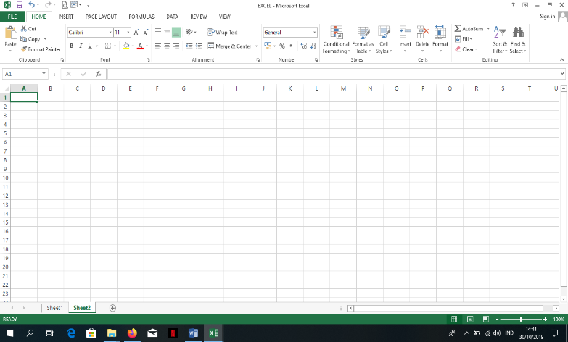

Gambar 3.1 Tambah *Worksheet*

* + 1. Fasilitas AutoFill

1. Memasukkan data secara berurutan :
2. Memasukkan dua data pertama pada sel.

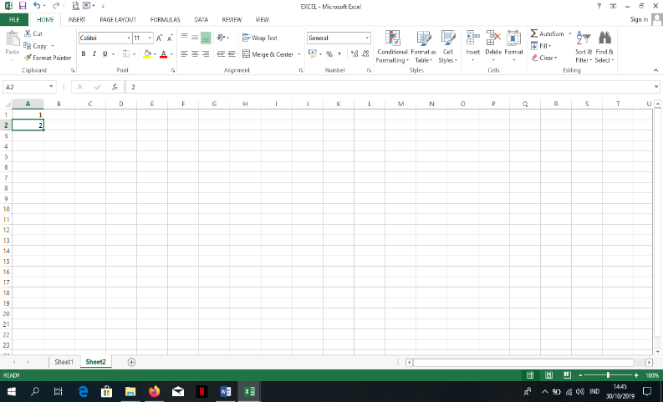

Gambar 3.2 Masukkan data

1. Buat *range* pada kotak data pertama tersebut.
2. Klik dan tahan kotak kecil yang terletak pada sudut kanan bawah *range.*
3. kotak yang menampilkan isi sel akan tampil.
4. Maka, seluruh sel pada *range* tersebut akan terisi secara otomatis dengan data yang berurutan.

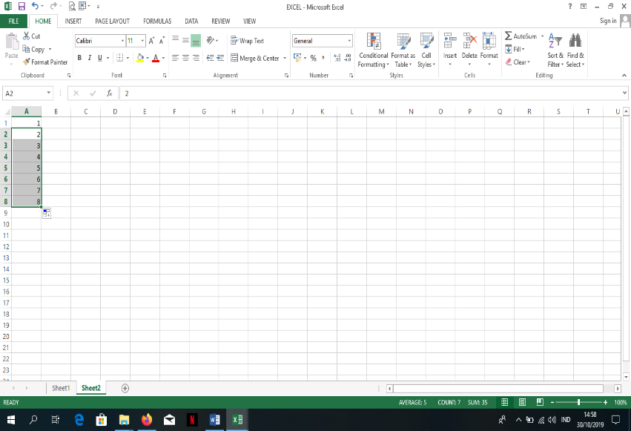

Gambar 3.3 Data terisi otomatis

1. Menyisipkan Baris Baru/Kolom Baru
2. Tempatkan sel aktif pada A 1
3. Klik kanan *mouse/touchpad,* maka akan muncul pilihan berikut.

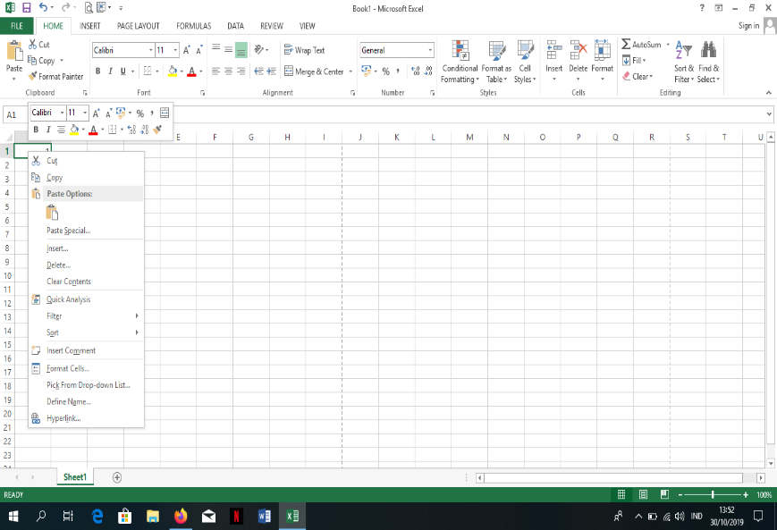

Gambar 3.4 Klik kanan *mouse*

1. Kemudian pilih *insert.* 
   1. *Entire Row,* untuk menambahkan baris.
   2. *Entire Coloumn,* untuk menambahkan kolom.

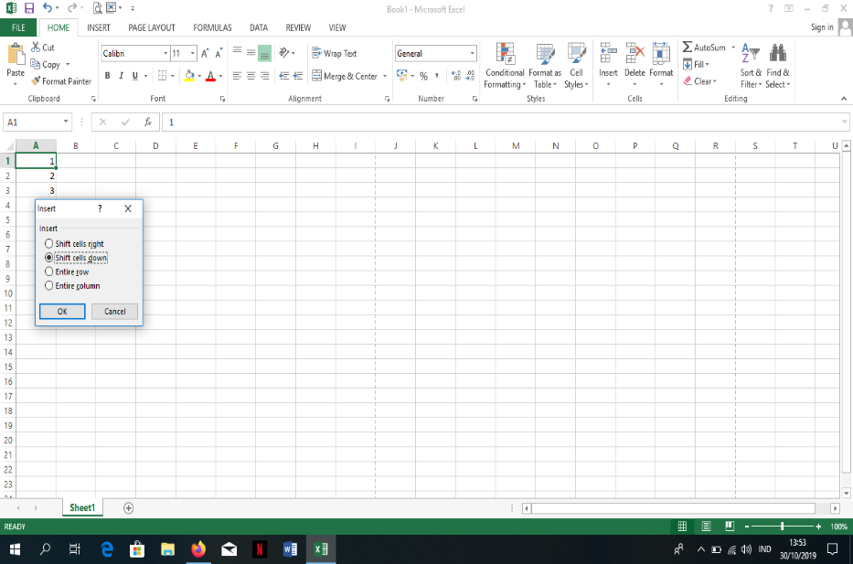

Gambar 3.5 pilih *insert.*

* 1. Menggabungkan Sel

1. Tempatkan sel aktif di A 1.
2. Klik dan tahan kotak kecil yang terletak pada sudut kanan bawah *range.* Kemudian geser sesuai dengan keinginan.
3. Setelah itu, pilih *Merge and Center.*

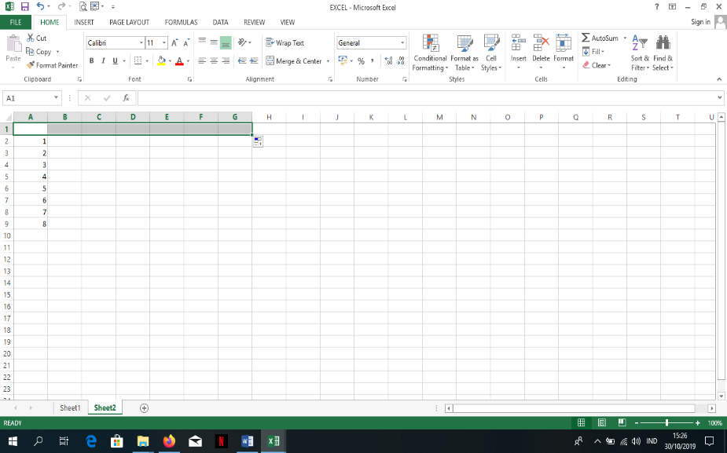

Gambar 3.6 pilih *Merge and Center*

* + 1. Formula Dasar pada Microsoft Excel

Fungsi formula dasar adalah untuk melakukan perhitungan terhadap data yang ada di Microsoft Excel. Setiap pengguna formula dasar, harus diawali dengan tanda sama dengan (=). Tanda sama dengan (=) ini dimaksudkan untuk mengawali sebuah fungsi di Microsoft Excel. Yang perlu diperhatikan adalah alamat dari data tersebut, jika salah ketik maka data tersebut akan bernilai salah (#VALUE). Fungsi-fungsi dasar tersebut antara lain:

* 1. Aritmetika dasar : fungsi penjumlahan (+), pengurangan (-), dan pembagian (/).
  2. SUM, berfungsi untuk menjumlahkan data angka (numerik) dari sederetan angka, bentuk umum fungsi SUM adalah =SUM(number1,number2,...).

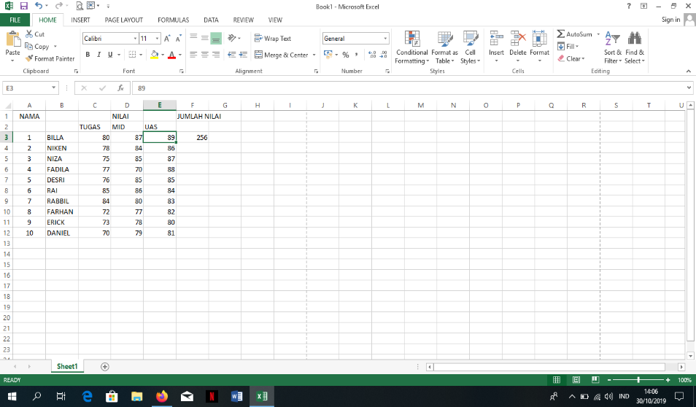

Gambar 3.7 SUM

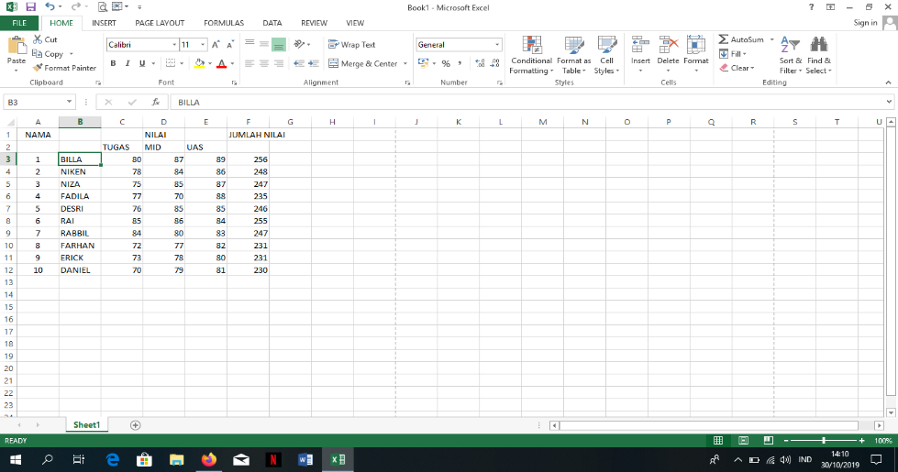

Gambar 3.8 SUM

* 1. MIN, berfungsi untuk mencari nilai terendah dari sederetan angka (numerik). Bentuk umum fungsi MIN adalah =MIN(number1; number2,...)

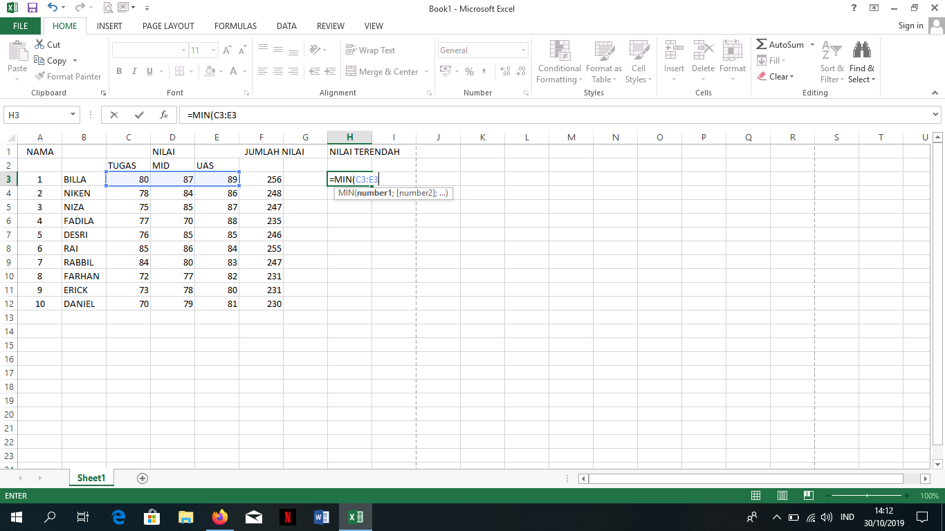

Gambar 3.9 MIN

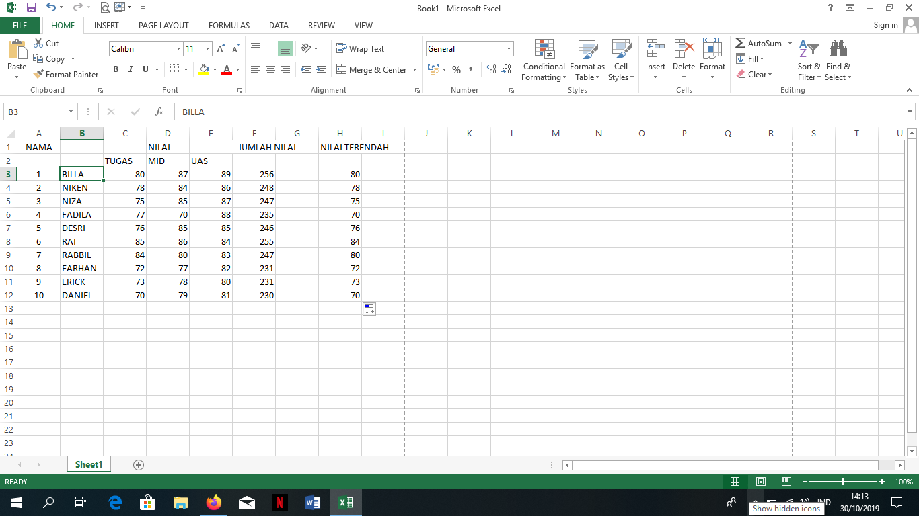

Gambar 3.10 MIN

* 1. MAX, berfungsi untuk mencari nilai tertinggi dari sederetan angka (numeric). Bentuk umum dari fungsi MAX adalah =MAX(number1,number2,...)

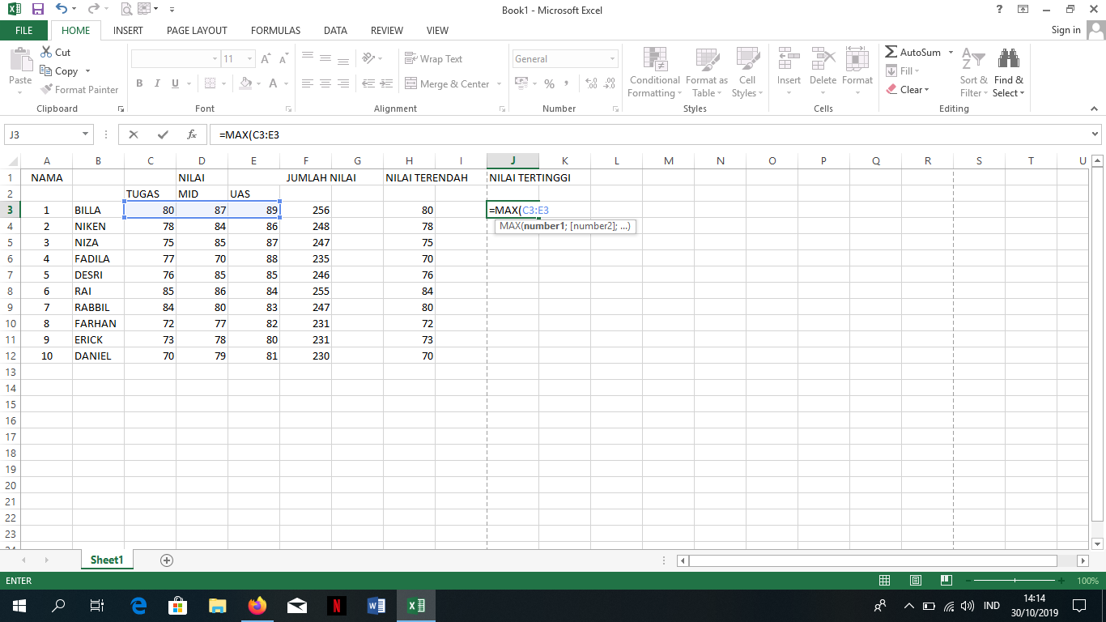

Gambar 3.11 MAX

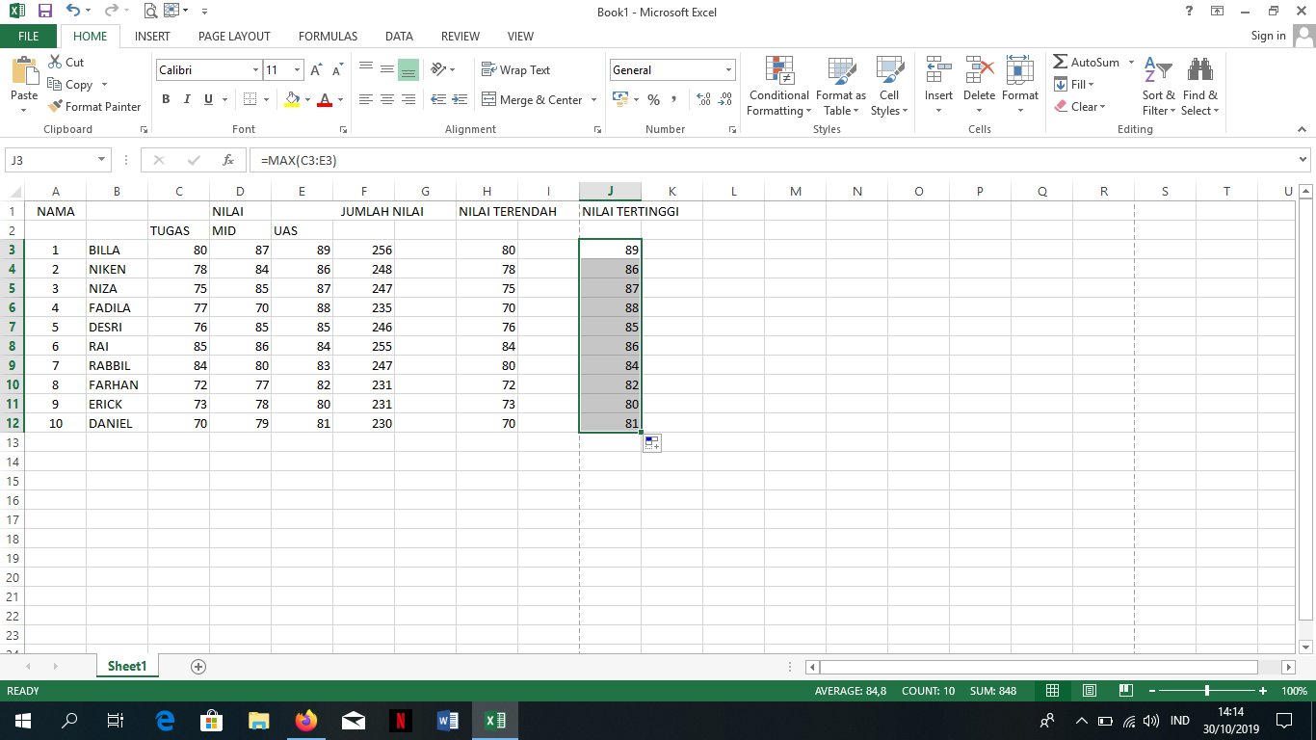

Gambar 3.12 MAX

* 1. AVERAGE, berfungsi untuk mencari nilai rata-rata dari sederetan angka (numeric). Bentuk umum fungsi AVERAGE adalah =AVERAGE(number1;number2;...)

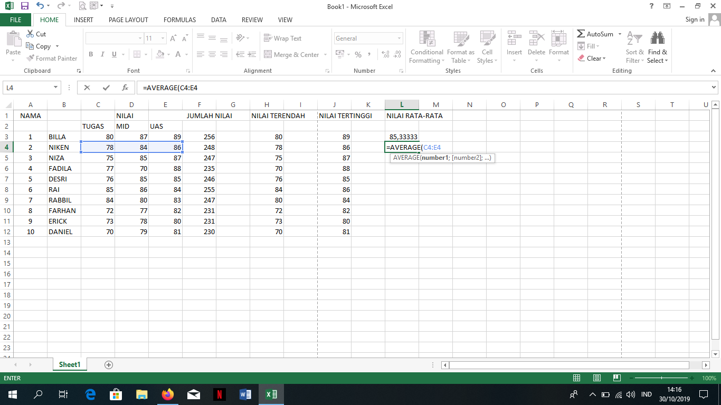

Gambar 3.13 AVERAGE

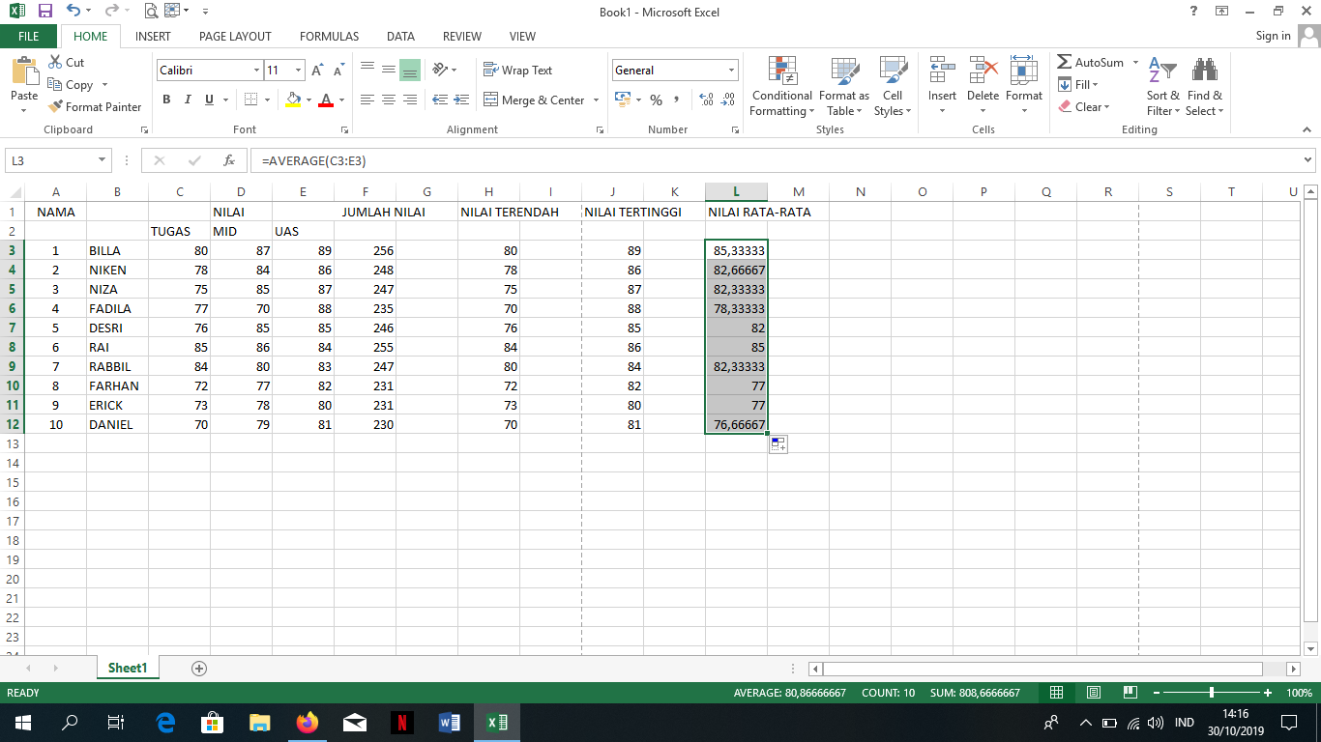

Gambar 3.14 AVERAGE

* 1. COUNT, berfungsi untuk menentukan berapa banyak data yang terdapat dalam *range* tetentu (berapa banyak jumlah sel yang yang terisi data/sel yang tidak kosong). Bentuk umum fungsi COUNT adalah =COUNT(number1;number2,...)

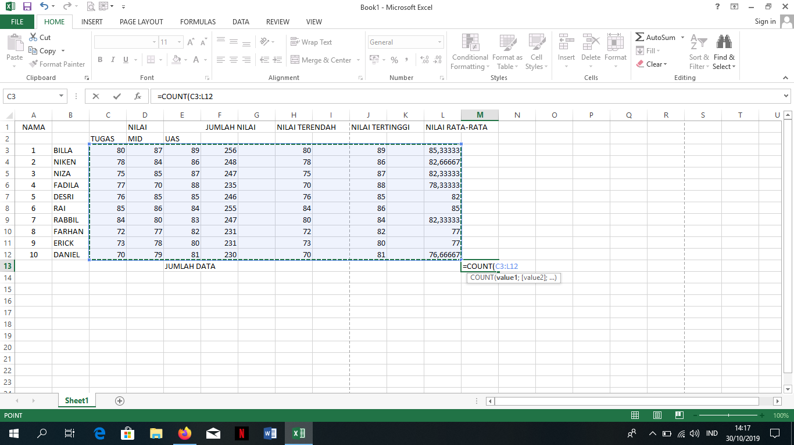

Gambar 3.15 COUNT

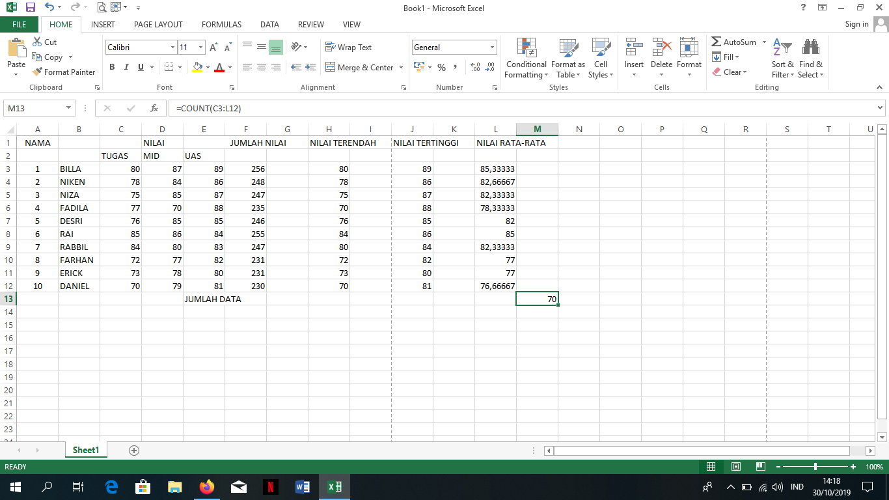

Gambar 3.16 COUNT

* 1. **Cara menggunakan Micrososft PowerPoint**

Adapun tata cara/tutorial dalam menggunakan Microsoft Excel adalah sebagai berikut :

1. Membuat File Baru

Microsoft Office PowerPoint 2013 memiliki tampilan yang lebih dinamis, nampak ketika aplikasi dibuka pertama kali yang langsung menyuguhkan berbagai macam *themes,* baik itu yang lokal maupun template yang harus di*download* terlebih dahulu.

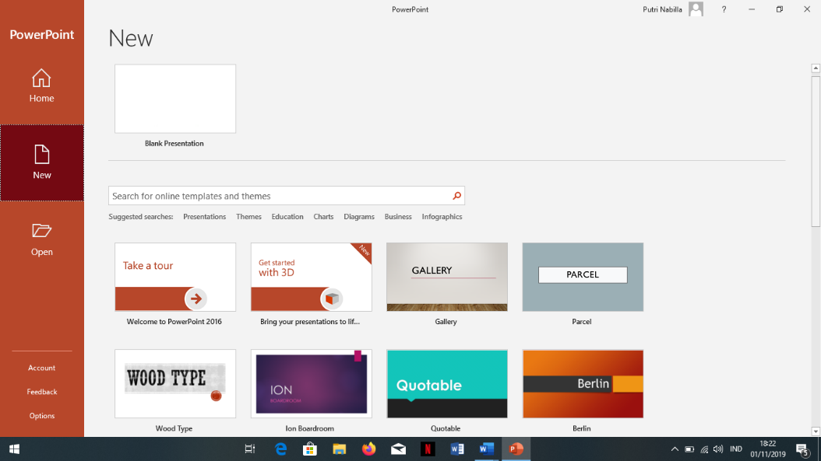

Gambar 3.17 *Template*

Pada gambar di atas, dibagian kiri terdapat *recent* yang memeperlihatkan *history* file-file yang telah dibuat sebelumnya dari yang paling terakhir dibuka, sehingga dapat memudahkan *user* dalam mencari file yang terakhir dibuka tanpa harus masuk ke *browser* Windows. Sebelum membuat file presentasi,  *user*  diminta untuk memilih salah satu *themes* yang telah disediakan, kemudian klik *create,* juka sudah maka tampilan untuk area kerja (slide) adalah seperti berikut :

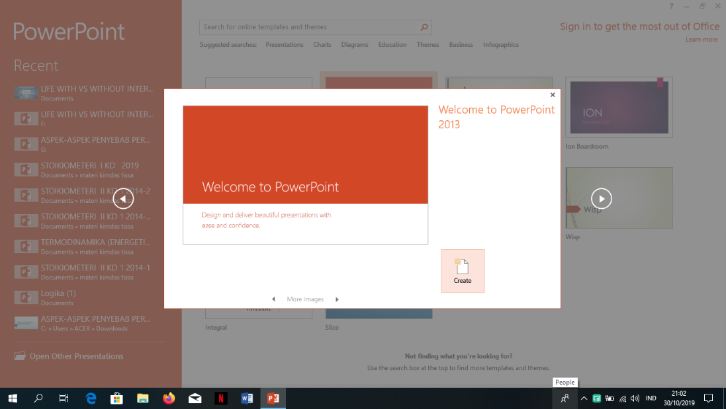

Gambar 3.18 pilih *Themes*

1. Menyimpan file
2. Klik menu file

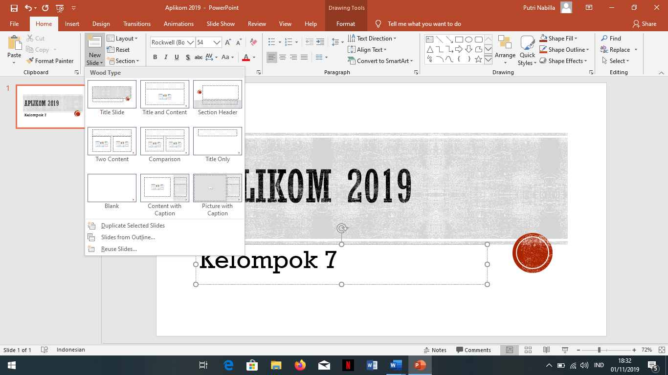

Gambar 3.19 Klik file

1. Pilih menu *Save As* pilih *computer* lalu klik *browse* untuk menentukan file yang dibuat akan disimpan dimana. Kemudian klik *save.*

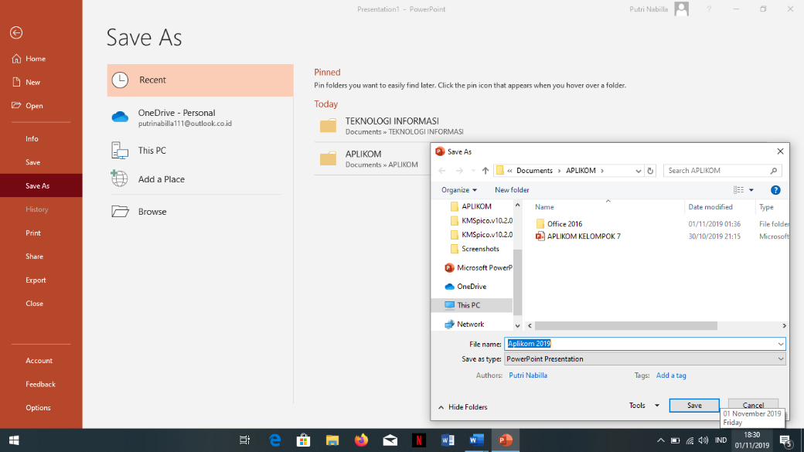

Gambar 3.20 *Save As*

1. Memulai presentasi dakam Microsoft PowerPoint
2. Untuk memulai kreasi presentasi terlebih dahulu kita membuat dokumen baru seperti langkah-langkah yang telah dijelaskan sebelumnya.
3. Pada *slide* yang muncul, ketikan seperti gambar berikut ini :

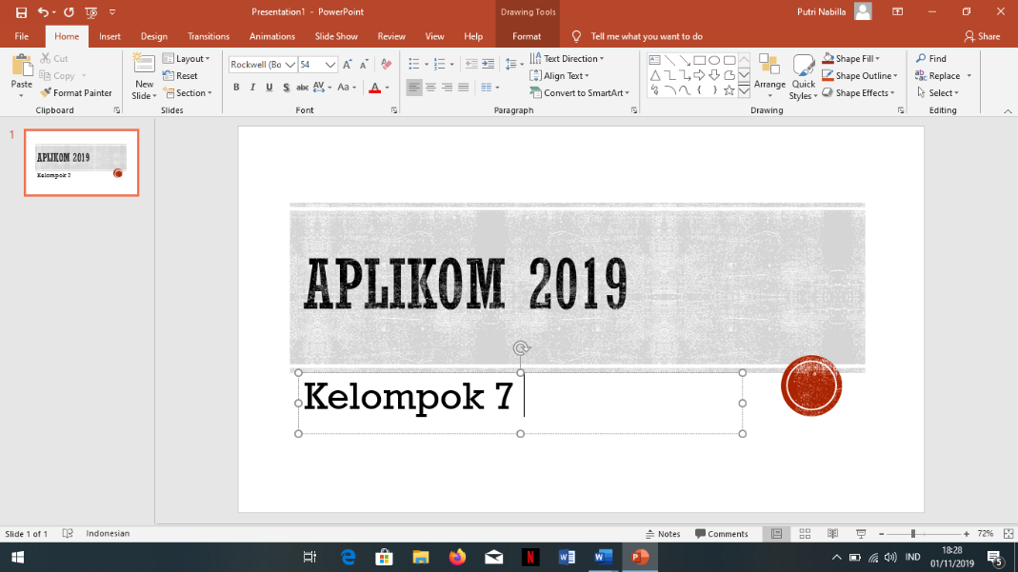

Gambar 3.21 *slide* pertama

1. Kemudian buat *slide* kedua. Caranya klik *New Slide.* Pilih *Title & Content.* pada saat memilih *Slide* bisa disesuaikan dengan kebutuhan.

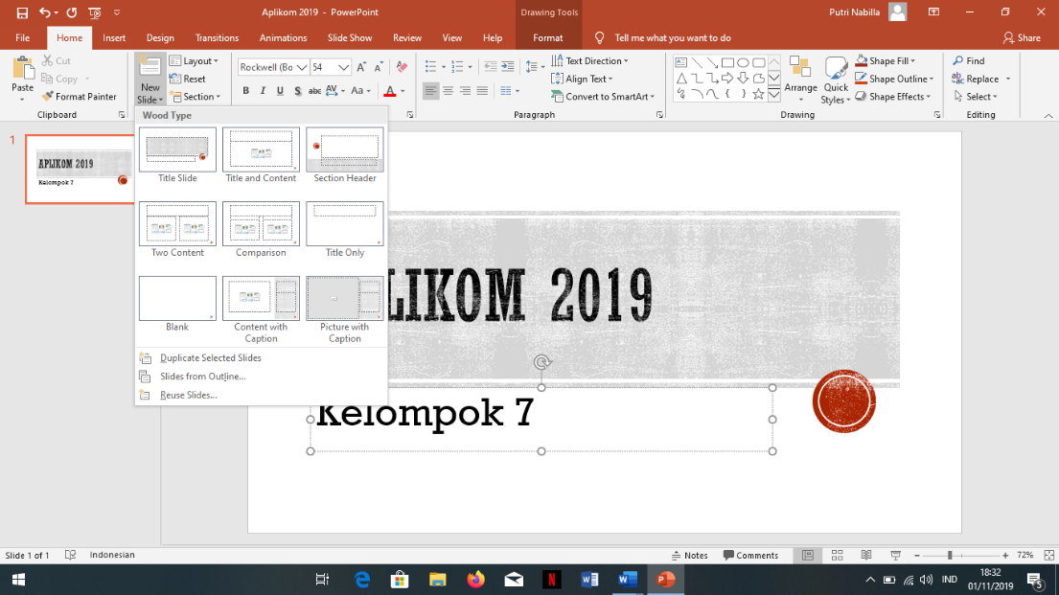

Gambar 3.22 *New Slide*

1. Mengatur tampilan kerja Microsoft PowerPoint
2. Untuk memudahkan dalam kreasi presentasi, kita dapat mengatur sendiri tampilan kerja Microsoft PowerPoint.
3. Buka file presentasi yang sebelumnya disimpan idokumen kerja.

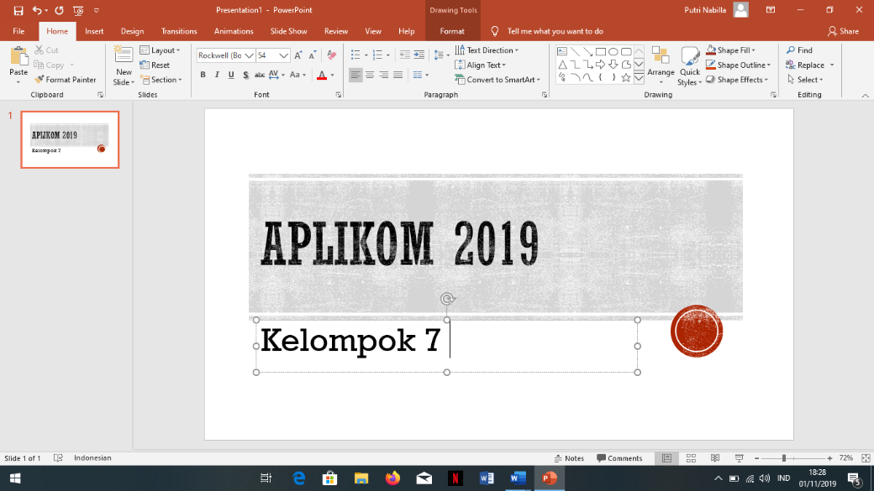

Gambar 3.23 buka file presentasi

1. Untuk tampilan *View* presentasi, klik *View.*

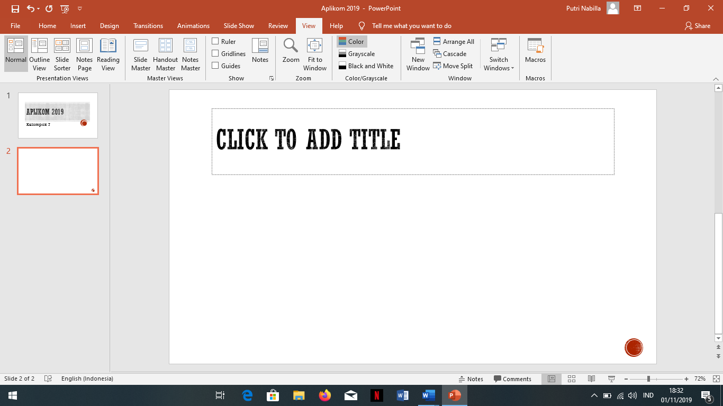

Gambar 3.24 *View*

1. Kemudian klik *Slide S orter,* maka tampilan akan menjadi seperti berikut :

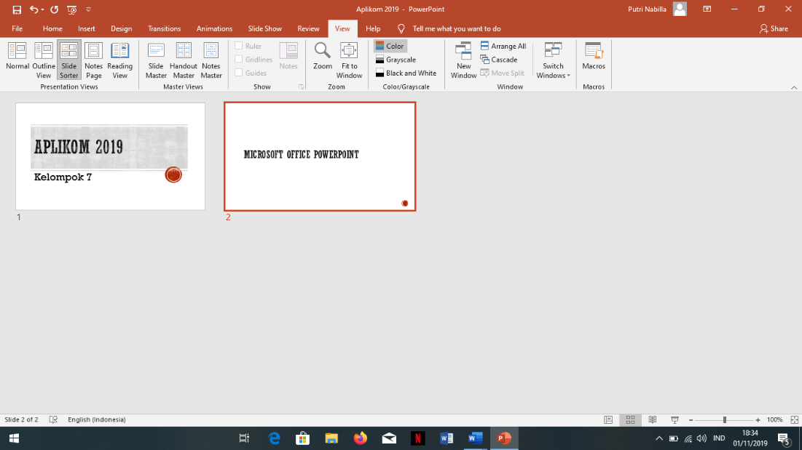

Gambar 3.25 *Slide Sorter*

1. Kemudian klik *Note Pages,* untuk menampilkan dalam bentuk *notes* yang berfungsi untuk menambah catatan disetiap presentasi.

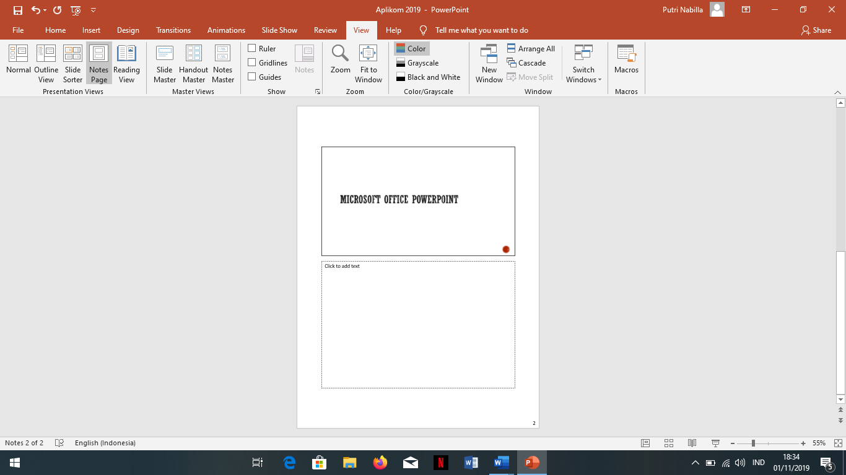

Gambar 3.26 *Notes Pages*

1. Setelah mencoba *Slide Sorter,* selanjutnya klik *Outline.* Pada tampilan menu *Outline* ini digunakan untuk mengubah secara langsung isi presentasi seperti yang diinginkan. Klik slide pada bagian *Outline,* lalu ganti teksnya. Cara ini untuk memudahkan mmenambah dan mengganti slide.

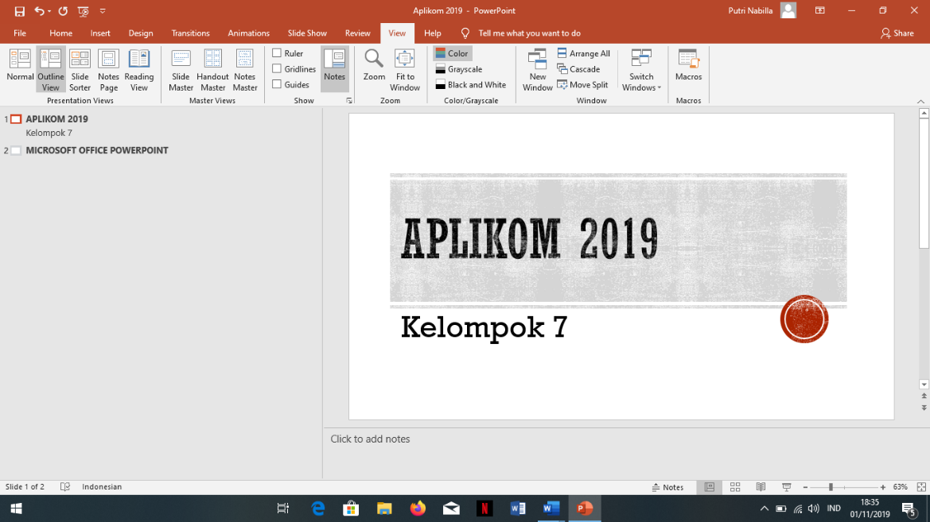Gambar 3.27 *Outline*

1. Bekerja dengan *Text Box.*

Selain *text box* yang muncul secara  *default* ketika sebuah *slide* dibuka. Kita juga masih dapat memasukkan *text box* melalui menu  *Insert.*

1. Memasukkan *Text Box.*
2. Pilih tab *Insert* pada *Ribbon.*
3. Klik ikon *Text Box* dalam grup *Text.*
4. *Pointer* akan berubah bentuknya menjadi (+).
5. Klik dan tarik kursor sampai kotak teks mencapai lebar yang diinginkan.

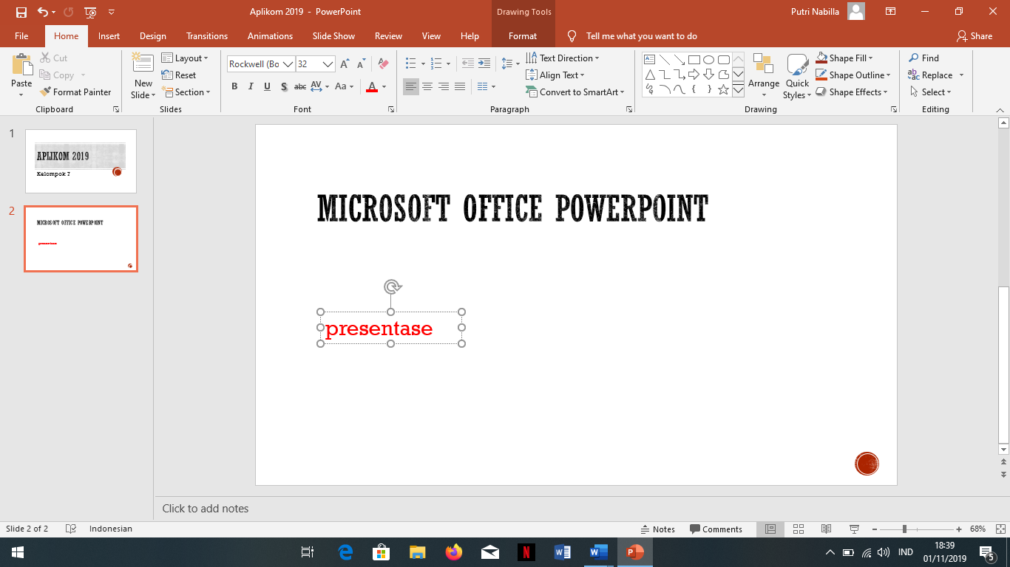

Gambar 3.28 *Text Box*

1. Untuk lebih menambah pesona *Slide,* kita dapat menambahkan efek-efek khusus pada *text box* sehingga kelihatan lebih indah.
2. Memberi efek khusus melalui *Quick Style* dengan cara memilih salah satu *text box* yang ingin diubah. Kemudian klik panah *drop down* pada *Shape Style.* lalu memberi efek khusus melalui *Shape Effect.*

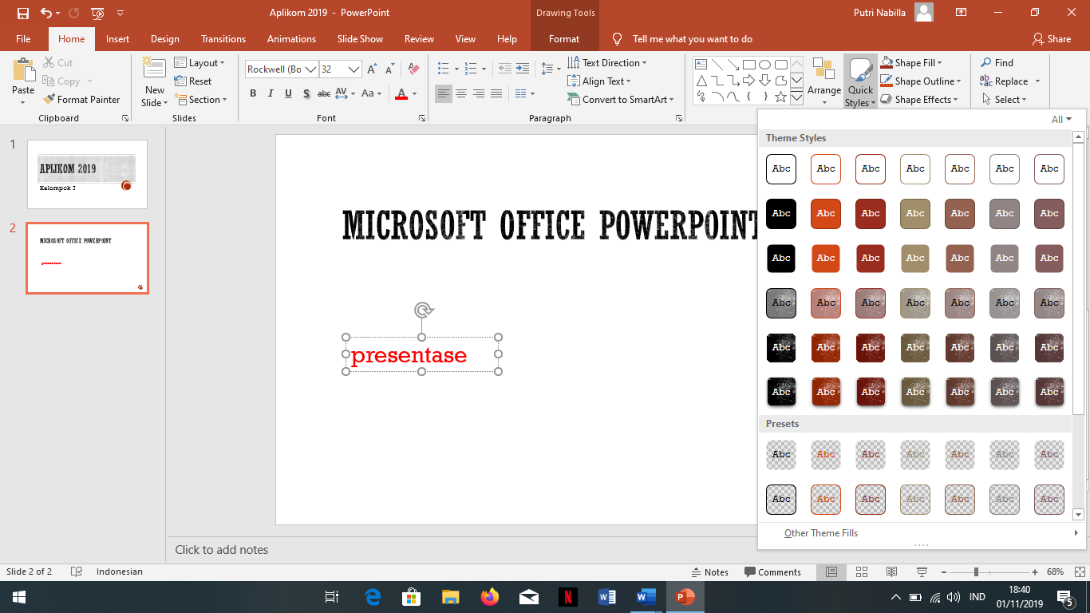

Gambar 3.29 *Quick Style*

1. Mengatur dan Menggunakan Transisi Slide, Efek Animasi, Sound dan Video.

Untuk membuat efek visual yang menarik saat presentasi, salah satu caranya adalah memberikan efek transisi slide.

1. Pilih efek transisi dalam grup *transition.*

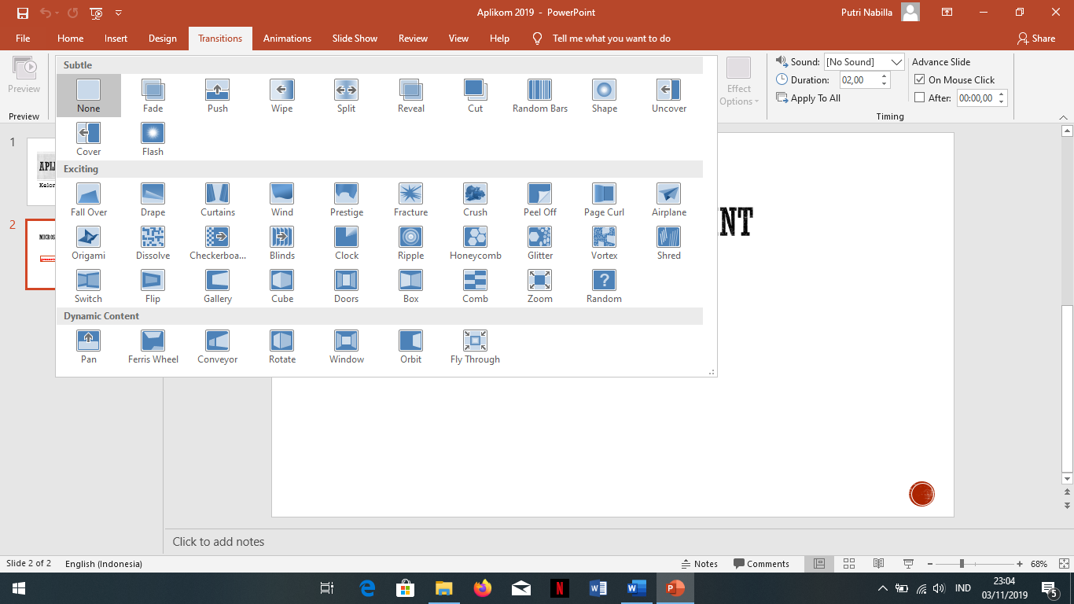

Gambar 3.30 *Transition*

1. *Transition Sound*untuk suara transisi.

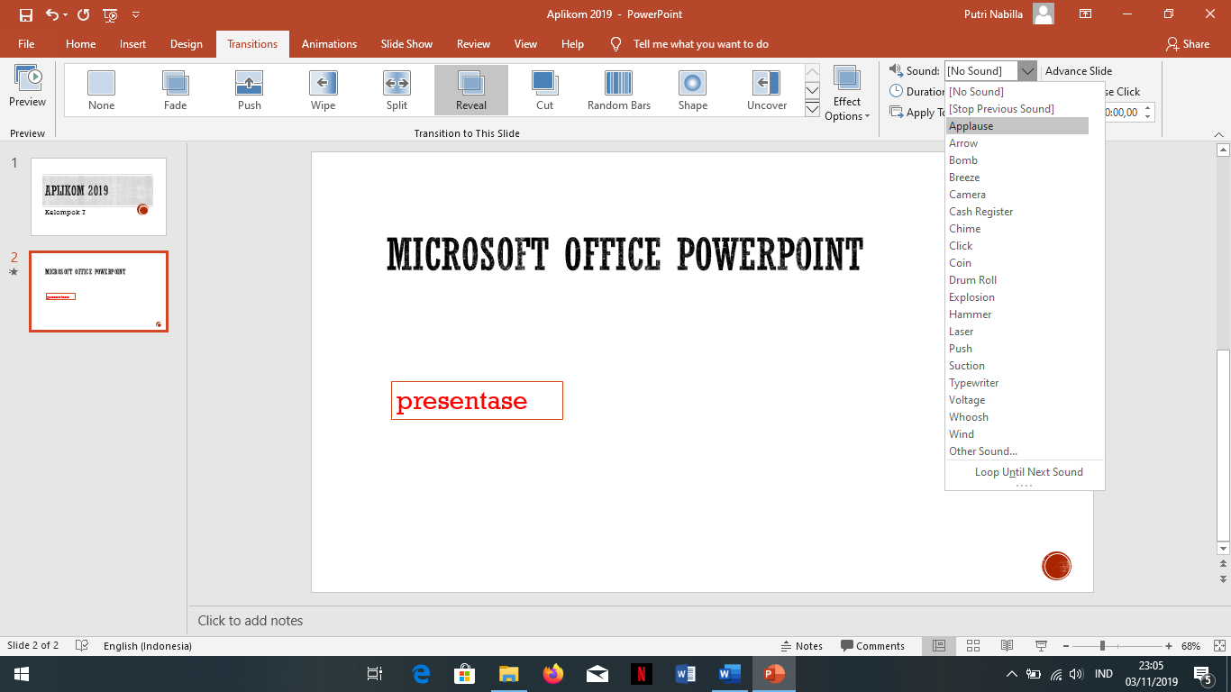

Gambar 3.31 *Transition Sound*

1. Jika ingin kreasi presentasi dengan menambahkan efek animasi, maka klik objek yang infin diberi animasi.selanjutnya pilih efek animasi pada tab *animation.*

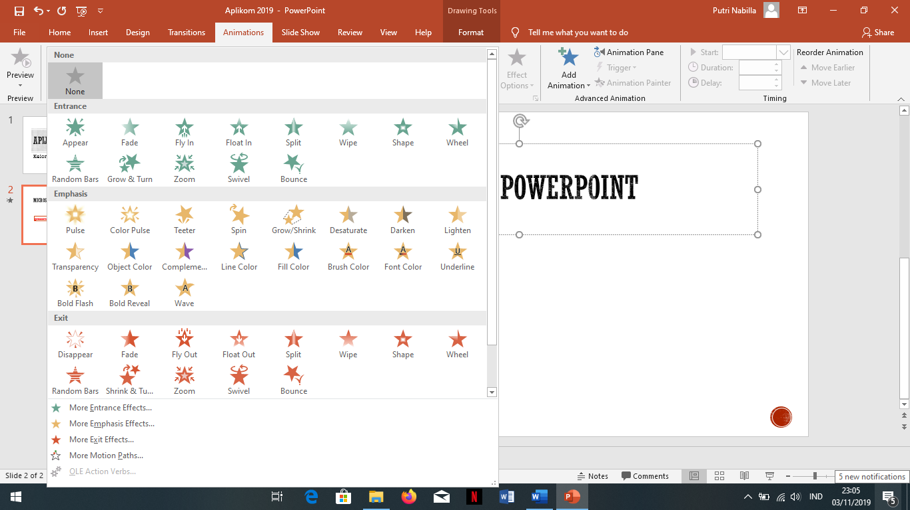

Gambar 3.32 *animation*

1. Untuk memperjelas animasi klik *Slide Show.*
2. Menyisipkan Video pada Presentasi.

PowerPoint memungkinkan kita untuk memasukkan video ke dalam *slide* dan bermain selama presentasi berlangsung.

1. Dari tab *Insert,* klik video panah *drop down* dan pilih *video on My PC.*

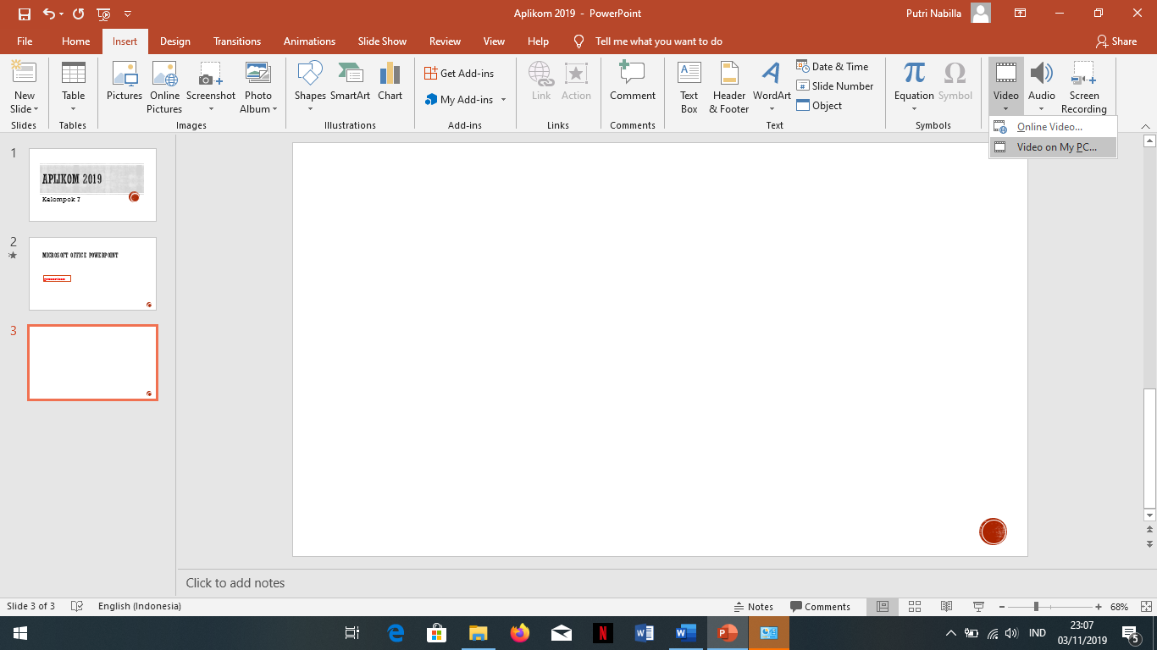

Gambar 3.33 Tambah Video

1. cari dan pilih *slide* yang diinginkan kemudian klik *Insert.*
2. *Hyperlink* pada Microsoft Office

Yang dimaksud dengan *Hyperlink* adalah sebuah acuan dalam dokumen *hypertext* ke dokumen lain atau sumber lain.

1. Buka *slide* presentasi yang akan dicamtumkan *Hyperlink.*
2. Tentukan objek yang akan dijadikan *Hyperlink.*
3. setelah diblok kanan kemudian pilih *Hyperlink.* Selanjutnya akan muncul kotak dialog *Insert Hyperlink* seperti di bawah ini.

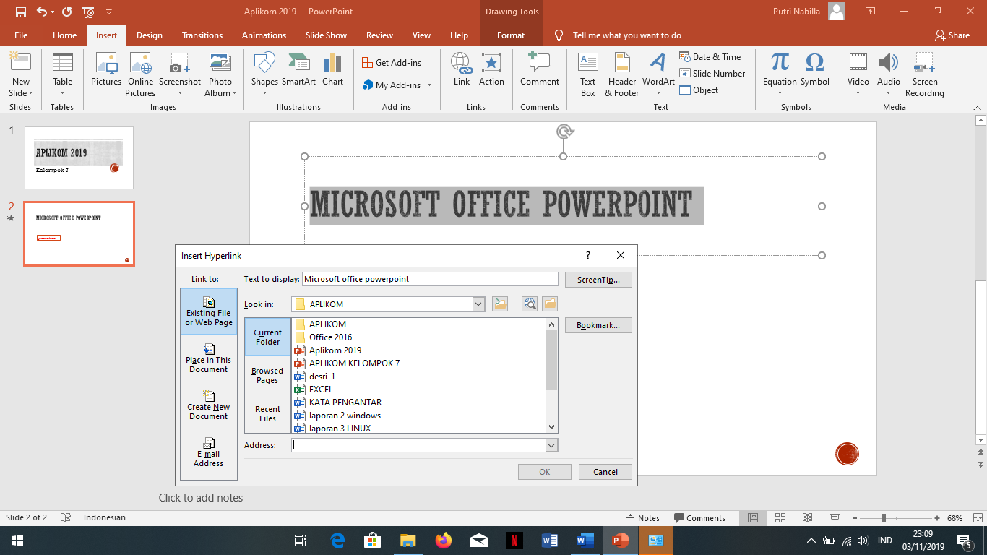

Gambar 3.34 *Hyperlink*

* 1. **Fungsi Microsoft Excel dan Microsoft Powerpoint**

Microsoft Excel digunakan di berbagai bidang pekerjaan, mulai dari usaha kecil sampai berskala internasional, maka terdapat beberapa fungsi dan kegunaan dari Microsoft Excel adalah sebagai berikut

1. Mempermudah berbagai sektor bisnis untuk melakukan laporan keuangan.
2. Membuat grafik persamaan matematika.
3. Sebagai sarana pembelajaran komputer dan logika.
4. Membuat catatan keuangan dan anggaran keuangan.
5. Membuat, menganalisis, meringkas, mengedit, mengurutkan, dan memformat data serta grafik.
6. Untuk melakukan penelitian dengan berbagai metode penelitian.
7. Melakukan analisis dan riset harga.
8. Menghitung dan mengelola investasi, pinjaman, penjualan, inventaris, dll.
9. Membuat daftar nilai sekolah maupun universitas.
10. Melakukan perhitungan statistika.

Sebuah program dibuat pasti dengan fungsinya masing-masing termasuk PowerPoint. Berikut beberapa fungsi PowerPoint yang harus kamu ketahui:

1. Sebagai sarana untuk membuat presentasi
2. Presentasi akan berupa softcopy maka, akan lebih mudah diakses
3. Menampilka presentasi yang menarik dengan dukungan berbagai fitur
4. Dapat menampilkan tulisan, gambar dan vidoe dalam bentuk slide
5. Mempermudah dalam memehapi apa yang akan disampaikan pada presentasi
6. Membuat presentasi rapi dan tesusun dengan
   1. **Kelebihan dan kekurangan Microsoft Excel dan Microsoft Powerpoint**
   2. Kelebihan dan kekurangan Microsoft Excel

Sebagai program pengolah angka terpopuler, tentunya Microsoft Excel memiliki banyak kelebihan dan beberapa kekurangannya, maka dari itu telah saya rangkum beberapa kelebihan dari Microsoft Excel berikut ini.

1. Memiliki spreadsheet yang besar, bisa digunakan sebagai alternatif SQL untuk penggunaan sederhana.
2. Mempunyai ekstensi (.xls) terpopuler untuk software spreadsheet.
3. Mendukung Visual Basic
4. Mempunyai resource RAM dan memory kecil dibanding program sejenis.
5. Dapat membaca ekstensi standar spreadsheet (.csv).
6. User interface mudah dipahami.
7. Adanya fitur Research Pane memudahkan untuk mencari referensi analisis data dengan Microsoft Excel menurut para ahli terkait topik yang diteliti.
8. Mudah dipelajari bagi pengguna pemula.
9. Adanya fitur pivot mempermudah manajemen data.
10. Tersedia lisensi dalam versi grosir.
11. Mendukung Visual Basic
12. Kompatibilitas dengan berbagai platform/system operasi.

jika penjelasan diatas merupakan kelebihan dari microsoft excel, maka berikut ini beberapa kekurangannya dari Microsoft Excel adalah sebagai berikut.

1. Add-ins untuk disiplin ilmu tertentu seperti neural network, fuzzy logic tidak power full jika dibandingkan dengan software sejenis seperti MATLAB dan SAS.
2. Memiliki akses fungsi tertentu seperti fungsi statistik yang terbatas.
3. Dan memiliki jumlah sel terbatas.
   1. Kelebihan dan kekurangan Microsoft Powerpoint

Seperti halnya dengan program lainya, tentu saja Microsoft Powerpoint memiliki kelebihan dan juga kekurangan. Adapun kelebihan Microsoft powerpoint adalah sebagai berikut :

1. Memudahkan Pengguna Membuat Slide Presentasi. Coba bandingkan dengan program aplikasi lainya, mana ada yang bisamembuat bahan presentasi sepowerfull Microsoft Powerpoint? Kamu bahkan bisa membuat bahan presentasi hebat hanya dalam hitungan menit dengan program ini.
2. Dilengkapi Beragam Tools. Bandingkan juga dengan beragam program lain, misalnya PDF, Corel dan lain-lain. Mana ada yang lebih hebat dari Microsoft Powerpoint soal kelengkapan fitur untuk presentasi. Maklum saja, sebab program ini memang ditujukan untuk membantu proses presentasi.
3. Template Bervariasi. Di dalam Microsoft Powerpoint, kita bisa dengan mudah menemukan beragam Template. Dengan begini, kamu tak perlu bersusah payah dalam membuat tampilan lebih menarik dan hidup. Sudah ada beragam Template siap pakai yang bagus-bagus.
4. Dapat Diexport ke PDF. Yang tak kalah menarik tentu saja hasil pembuatan bahan yang kita lakukan di Microsoft Powerpoint, nyatanya juga bisa di eksport ke PDF. Sehingga bisa dibuat dalam selembaran pegangan.
5. Memiliki Fitur Kolaborasi. Membuat bahan presentasi dalam waktu bersamaan lalu hasil akhirnya digabung jadi satu? Semua mungkin dilakukan di Microsoft Powerpoint.
6. Selain beberapa kelebihan di atas, Microsoft Powerpoint juga memiliki hal menarik lainya. Misalnya adanya Fitur Cloud Service dan Fitur Authoring Sangat Advanced.

Meski ada banyak kelebihan Microsoft Powerpoint, bukan berarti menutup kemungkinan adanya kelemahan. Setidaknya ada tiga kelemahan utama Microsoft Powerpoint :

1. Ketidakstabilan Dokumen Pada Tiap Versi. Inilah kelemahan yang kerap dikeluhkan para pengguna Microsoft Powerpoint. Beralih dari versi 2010 ke versi 2007, maka sangat mungkin file yang dibuat di 2010 tidak bisa dibuka.
2. Harga Terlalu Mahal. Untuk pemilik usaha kecil, mahasiswa atau pelajar, harga yang ditawarkan oleh Microsoft untuk paket microsoft office cukuplah mahal.
3. Tergolong Program yang Berat. Untuk bisa mengoperasikan Microsoft Powerpoint dengan baik, komputer harus didukung dengan spesifikasi yang cukup baik. Pclama biasanya akan sulit mengoperasikan program ini.

**BAB IV**

**PENUTUP**

* 1. **Kesimpulan**

Microsoft Excel dan Microsoft powerpoint adalah sebuah program aplikasi lembar kerja spreadsheet yang dibuat dan didistribusikan oleh microsoft corporation untuk sistem operasi microsoft windows dan Mac OS. Aplikasi ini memiliki fitur kalkulasi dan pembuatan grafik yang baik, dengan menggunakan strategi marketing Microsoft yang agresif. Selain mengcalculation dengan menggunakan penggunaan Rumus dan fungsi, microsoft Excel 2016 juga dapat membuat data tabel yang bila diprint akan menghasilkan hasil yang sama seperti pada microsoft word 2016. Kita juga bisa membuat header dan footer pada lembaran kita, dan juga kita bisa membuat sebuah grafik data otomatis. Powerpoint merupakan program dari microsoft Office yang dibuat oleh perusahaan Microsoft dan dipergunakan untuk membantu presentasi dan memiliki versi yang berbeda-beda. Begitu pula cara penggunaan relative medah di bandingkan dengan menggunakan OHP

* 1. **Saran**

Adapun saran yang dapat kami berikan terhadap praktikum Microsoft Office Excel dan PowerPoint yaitu Sebaiknya sebelum Praktikum, masing-masing kelompok sudah mempraktekkan apa yang ada di Modul, jika ada kesalahan maka bisa ditanyakan saat praktikum. Gunakan *Product* dari Microsoft yang terbaru, khususnya Microsoft Office karena pasti ada penambahan fitur, bukan cuman tampilan yang berubah.

**DAFTAR PUSTAKA**

Anjelo, Rahmawati. Powerpoint : sejarah microsoft Powerpoint di <https://rahmawatikhasanah.wordpress.com/2013/05/11/sejarah-microsoft-power-point/>. Diakses pada 6 juli 2019 pukul 19.31 WITA.

Anonim, 2014. Microsoft Excel : pengertian microsoft Excel menurut para ahli di <http://dilihatya.com/759/pengertian-microsoft-excel-menurut-para-ahli>. Diakses pada 18 mei 2019 pukul 22.49 WITA

Anonim, 2018. Microsoft Powerpoint : pengertian microsoft powerpoint di <https://androbuntu.com/2019/07/15/pengertian-powerpoint/>. Diakses pada 15 juli 2019 pada pukul 05.47 WITA

Anonim, 2014. Microsoft powerpoint : pengertian microsoft powerpoint menurut para ahli di <http://dilihatya.com/1883/pengertian-microsoft-power-point-menurut-para-ahli>. Diakses pada 18 juni 2019 pada pukul 18.45 WITA

Anonim, 2015. Microsoft Excel : pengertian, fungsi dan kegunaan microsoft Excel di <https://forum.idws.id/threads/pengertian-fungsi-dan-kegunaan-microsoft-excel.550824/>. Diakses pada 5 Oktober 2019 pada pukul 16.50 WITA

Estuarso, Nafilaa. Powerpoint : pengertian, sejarah dan perkembangan di <https://www.lifewire.com/microsoft-powerpoint-4160478> diakses pada 27 oktober 2019 pukul 21.25 WITA.

Edi. Microsoft Excel : pengertian microsoft excel, fungsi dan manfaatnya di <https://www.belajaroffice.com/pengertian-microsoft-excel-fungsi-dan-manfaatnya/>. Diakses pada 8 agustus 2019 pada pukul 22.18 WITA

**LAMPIRAN**

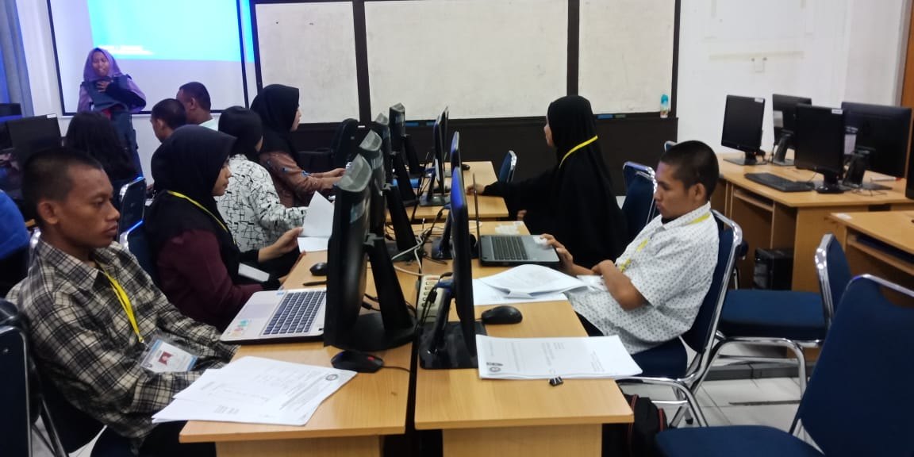

Gambar pelaksaan praktikum aplikasi komputer microsoft excel dan microsoft powerpoint

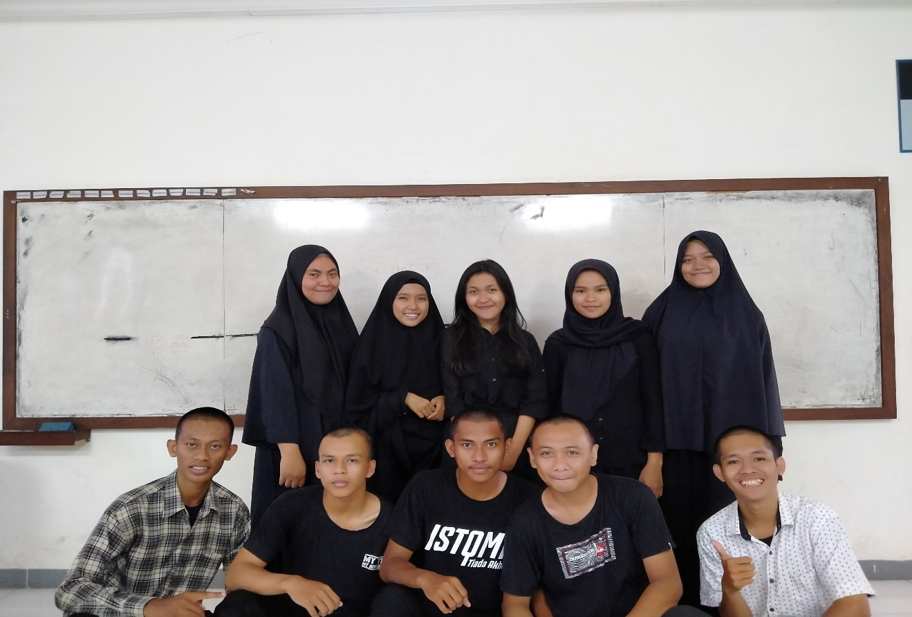

Gambar anggota kelompok 2

